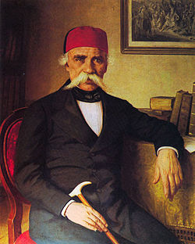  Име: Вук Стефановић Караџић  Датум рођења 6. новембар 1787.  Место рођења Тршић (Османско царство)  Датум смрти 7. фебруар 1864.  Место смрти Беч (Аустријско царство)  Школа/традиција лингвистика  Познат по Утицао на На њега утицали Реформа српског језика; реформа ћирилице; сакупљање народних умотворина Ђура Даничић, Бранко Радичевић, Петар Петровић Његош Сава Мркаљ, Јернеј Копитар, Браћа Грим | Име: Вук Стефановић Караџић  Датум рођења 6. новембар 1787.  Место рођења Тршић (Османско царство)  Датум смрти 7. фебруар 1864.  Место смрти Беч (Аустријско царство)  Школа/традиција лингвистика  Познат по Утицао на На њега утицали Реформа српског језика; реформа ћирилице; сакупљање народних умотворина Ђура Даничић, Бранко Радичевић, Петар Петровић Његош Сава Мркаљ, Јернеј Копитар, Браћа Грим
Вук је рекао:
- Пиши као што говориш, а читај као што је написано.
- Писмо је отворило пут уму људскоме.
- Језик је хранитељ (чувар) народа
Вук је рекао:
- Пиши као што говориш, а читај као што је написано.
- Писмо је отворило пут уму људскоме.
- Језик је хранитељ (чувар) народа

